Всесоюзный | ГОСУДАРСТВЕННЫЙ  ОБЩЕСОЮЗНЫЙ СТАНДАРТ | ГОСТ 4610-49
Комитет Стандартов  при Совете Министров | Оборудование сливо-наливное для горючих и легковоспламеняющихся жидкостей
СССР | СТОЯК СЛИВО-НАЛИВНОЙ одиночный | Группа Ж58
 | МЕХАНИЗИРОВАННЫЙ

Настоящий стандарт распространяется на сливо-наливные стояки, служащие для механизированного или самотечного сифонного слива горючих и легковоспламеняющихся жидкостей из вагонов-цистерн с помощью вакуумнасоса, а также для налива в вагоны-цистерны перекачивающими средствами базы или склада горючего.
Настоящий стандарт устанавливает внешние строительные и монтажные размеры стояков.

Примечания:
1. Стандарт предусматривает возможность прокладки коллектора (продуктовых, зачистных и сифонных) для объединения нескольких отдельно расположенных стояков.
2. На складах горючих и легковоспламеняющихся жидкостей с емкостью хранения продукта до 300 т, а также на складах Министерства обороны СССР допускается применение сливо-наливных стояков других типов.

I. Технические условия

1. В зависимости от величины условного прохода D_{y} различают следующие марки стояков:

при D_{y} 80 — марка СМ80,
" D_{y} 100 " СМ100.

2. При выборе диаметра стояков рекомендуется руководствоваться следующими основными соображениями:
а) Стояки с условным проходом D_{y} 80 рекомендуется применять при наличии в насосной базы или склада только одних центробежных насосов с низкой всасывающей способностью (2—3 м), а также при наличии поршневых насосов или вакуумнасосов, служащих для зарядки сифона и поддерживающих работу центробежных насосов постоянным или периодическим отсосом воздуха через сифонную трубку стояка.
б) Стояки с условным проходом D_{y} 100 рекомендуется строить при условии установки в насосной поршневых насосов или иных, обеспечивающих надежное всасывание и необходимую продолжительность слива; в этом случае сифонная трубка не обязательна.
3. Конструкция и размеры стояка должны соответствовать чертежу настоящего стандарта.
4. Допускаемые отклонения в размерах устанавливаются следующие:
а) по высоте стояка ............................... ± 50 мм
б) " вылету стояка ............................... + 20 "
в) " размеру А ...................................... ± 2 "
г) " всем остальным размерам ............ ± 10 "

Внесен Главнефтеснабом  при Госснабе СССР | Утвержден Всесоюзным Комитетом Стандартов 12/1 1949 г. | Срок введения  1/V 1949 г.

5. Для изготовления стояка должны применяться следующие материалы и изделия:
а) для изготовления собственно стояка и гнутых отводов — трубы стальные бесшовные по ГОСТ 301—50;
б) для изготовления опорных стоек стояка — сталь прокатная (швеллер № 16) по ОСТ 10017—39 (любой марки);
в) для изготовления хомутов, накладок, косынок, подкладок и заглушек — сталь толстолистовая (любой марки) по ГОСТ 5681—51;
г) для изготовления ограничителя, стопора ограничителя, рукоятки для поворота стояка — сталь круглая (любой марки) по ГОСТ 2590—51;
д) для изготовления гибких шлангов — рукава резиновые по ГОСТ 1332—41;
е) устройства для соединения гибких шлангов с трубами (изготовляется по отдельным рабочим чертежам);
ж) поворотный сальник — по ГОСТ 4612—49;
з) наконечники к шлангам — по ГОСТ 4613—49;
и) задвижки чугунные на давление 2,5—6,0 кг/cм² — по ГОСТ 3706—54;
к) вентили — по ГОСТ 6681—53;
л) фланцы стальные — по ГОСТ 1255—54;
м) болты — по ОСТ 20035—38 (тип I);
н) гайки — по ГОСТ 5909—51, ГОСТ 5910—51, ГОСТ 5911—51;
о) шайбы — по ГОСТ 6957—54;
п) шплинты — по ГОСТ 397—54;
р) прокладки из тряпичного картона или фибры.

Примечания:
1. Опорные стойки стояка допускается изготовлять из угловой стали по ОСТ 10014—39 или по ОСТ 10015—39 равнопрочного швеллеру № 16 сечения.
2. Все фланцевые соединения стояка должны иметь перемычки, изготовленные из полосы красной меди или латуни толщиной 0,5—1 мм для создания непрерывности электрической цепи.

6. Изготовление сливо-наливного стояка должно обеспечивать надежную работу всей конструкции в целом.
7. Резьбовые соединения должны быть на сурике или на свинцовом глете с подмоткой льняного волокна.
8. Ось стояка должна быть строго вертикальна.
9. Гнутье верхней части стояка производится в горячем состоянии во избежание трещин и вмятин в местах сгибов.

Примечание. Изготовление стояка может быть осуществлено из отдельных отрезков трубы (не более двух) с последующей сваркой их встык.

10. После испытания и приемки стояка он должен быть окрашен масляной краской за 2 раза.

II. Методы испытаний

11. Каждый изготовленный стояк должен быть подвергнут техническому контролю ОТК изготовителя.
Контроль производиться посредством:
а) внешнего осмотра стояка с поверкой его размеров, форм и качества изготовления;
б) проверки легкости вращения верха стояка;
в) проверки герметичности и надежности работы всей. конструкции в целом.
12. Внешним осмотром устанавливается соответствие всех составных частей стояка требованиям настоящего стандарта.
13. Проверка на легкость вращения верха стояка осуществляется поворотом верха стояка за рукоятку.
Верх стояка должен плавно без заеданий поворачиваться в пределах, допускаемых ограничителем.

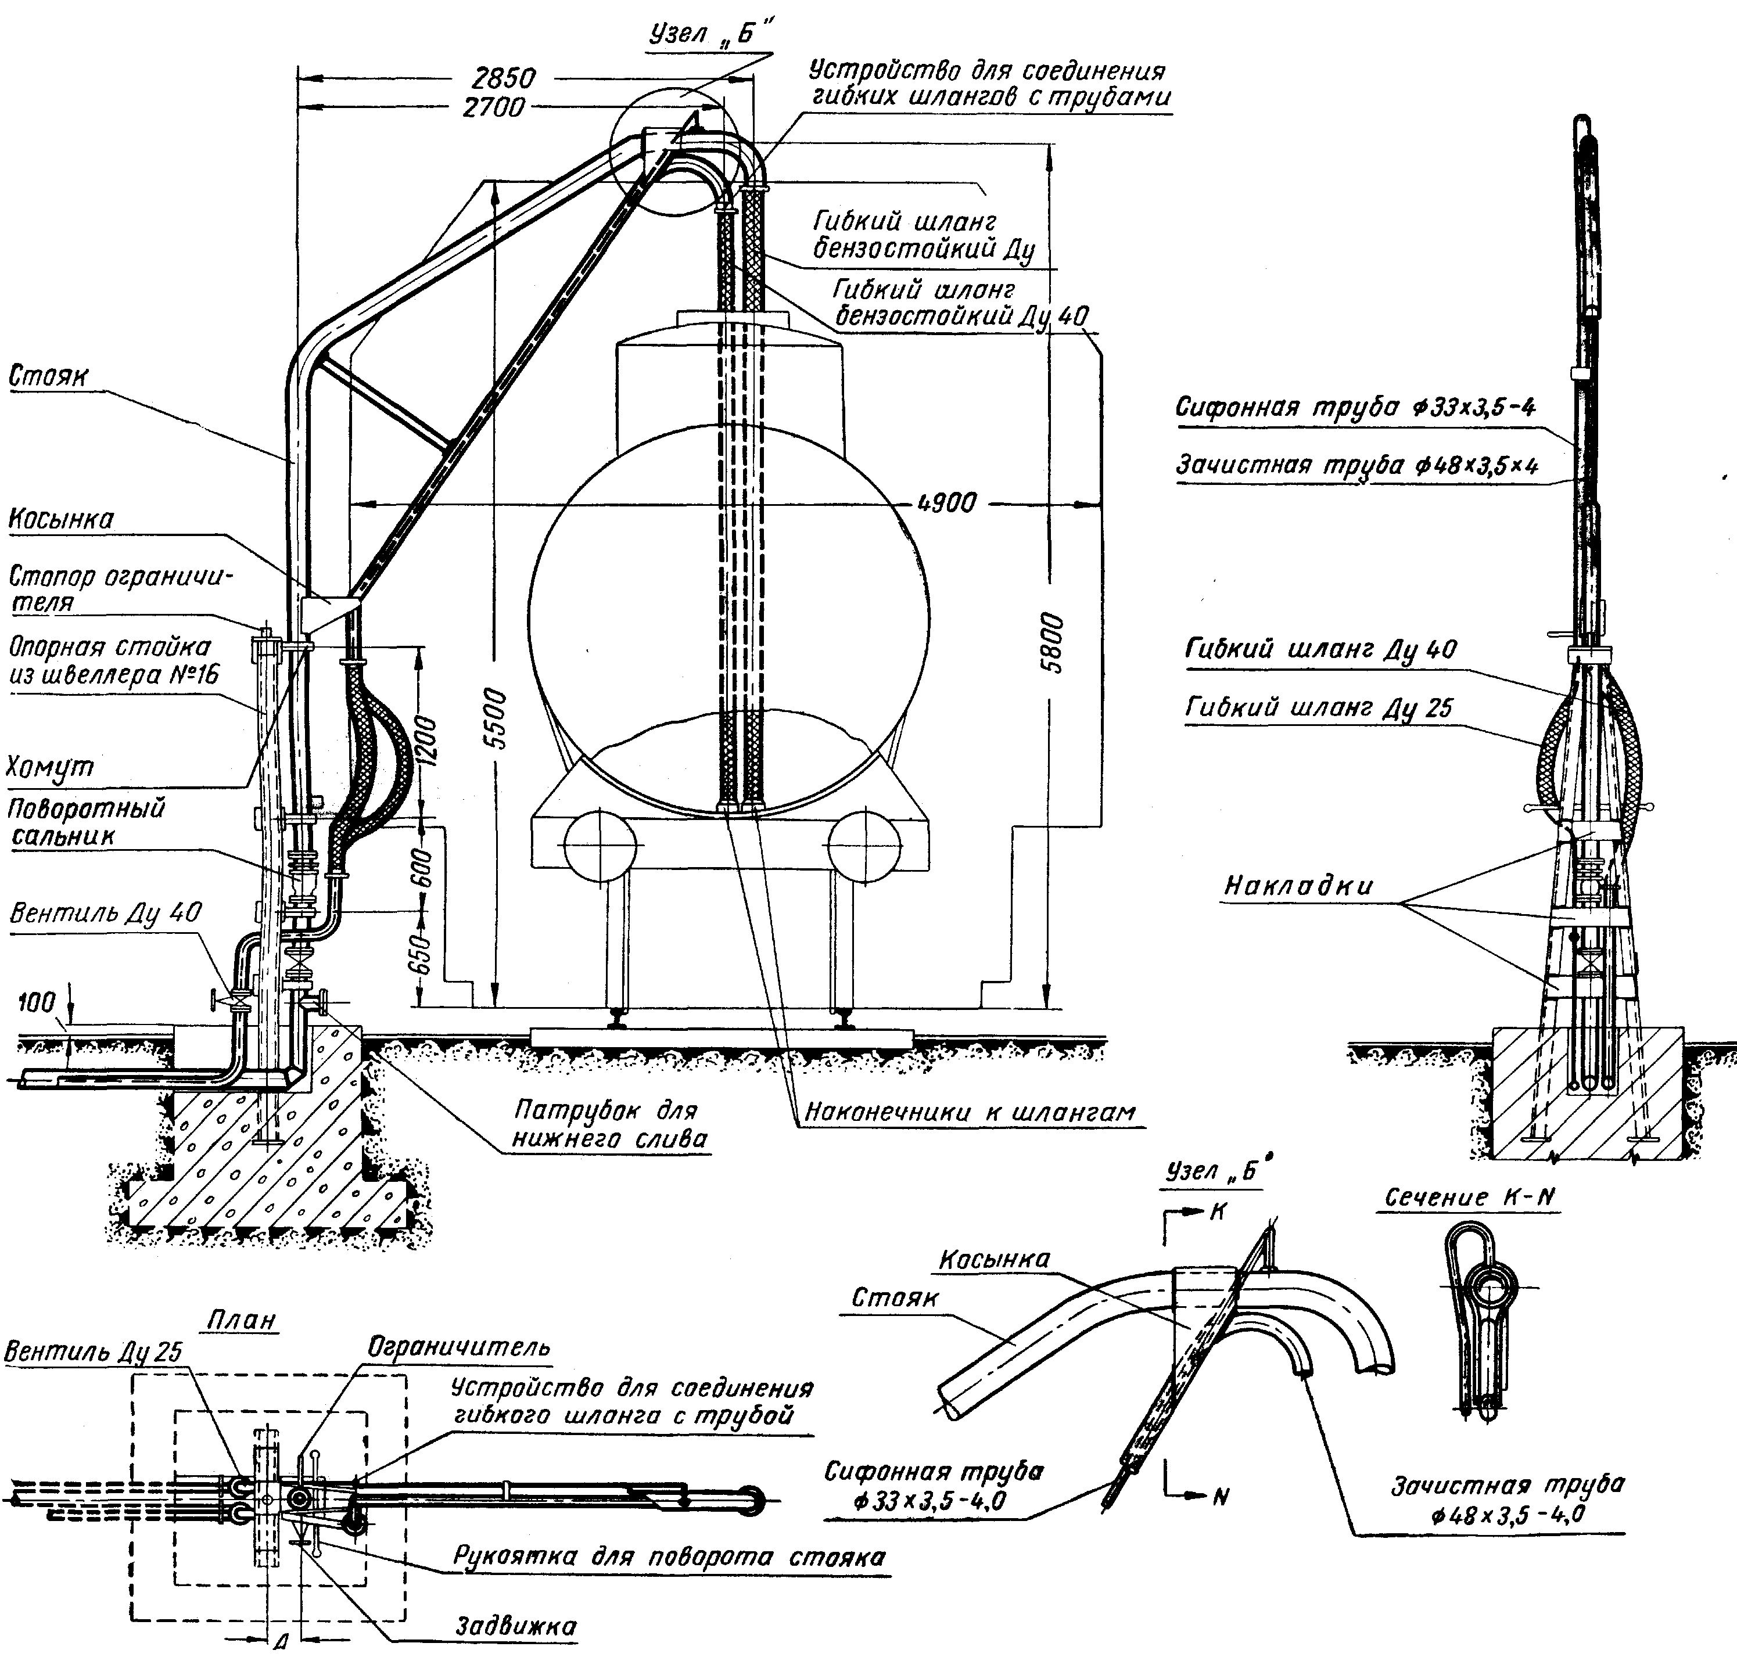

мм
Марка стояков | D | D_{y} | A
СМ80 | 89х4—5 | 80 | 150
СМ100 | 108х4—5 | 100 | 160

Примечание. Заземление стояка осуществляется по проекту.

14. Проверка герметичности и надежности работы конструкции в целом производится пробной прокачкой продукта, для которого предназначается стояк.
Стояк считается выдержавшим испытания, если в течение 15 мин. после начала прокачки на теле стояка, в отводах, во фланцевых и резьбовых соединениях не будет наблюдаться течи. При неудовлетворительных результатах этого испытания стояк приемке не подлежит.
15. Все обнаруженные при проверках дефекты должны быть устранены.
16. Дефекты сварных швов устраняются вторичной подваркой с предварительной их зачисткой. Подчеканка швов не допускается.
17. После устранения дефектов стояк должен быть подвергнут повторному испытанию.

Замена

ГОСТ 301—50 введен взамен ГОСТ 301—44.
ГОСТ 5681—51 введен взамен ОСТ 10019—39.
ГОСТ 2590—51 введен взамен ГОСТ 2590—44.
ГОСТ 3706—54 введен взамен ГОСТ 3706—41.
ГОСТ 6681—53 введен взамен ОСТ 1770—39.
ГОСТ 1255—54 введен взамен ГОСТ 1255—41.
ГОСТ 5909—51, ГОСТ 5910-51, ГОСТ 5911—51 введены взамен ОСТ НКТП 3310.
ГОСТ 6957—54 введен взамен ОСТ НКТП 3100.
ГОСТ 397—54 введен взамен ГОСТ 397—41.

